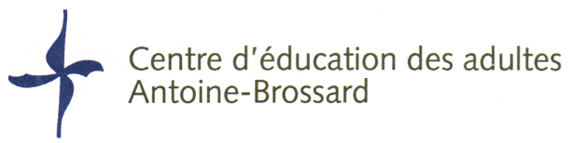

[Lieu et date]

[Vedette]

[Appel]

[Si vous êtes prêt à écrire, sélectionnez simplement une ligne ou un paragraphe de texte suggéré, puis commencez à saisir votre propre texte. N’incluez pas d’espace à droite des caractères sélectionnés.]

[Il est aisé d’associer n’importe quelle mise en forme de texte présentée ici. Sous l’onglet Accueil du ruban, consultez dans la galerie Styles tous les styles utilisés dans cette lettre.]

[Salutations],

[Signature]

Nombre de mots (300 à 350 mots) :